**TRƯỜNG ĐẠI HỌC PHENIKAA**

**KHOA CÔNG NGHỆ THÔNG TIN**

**⸎⸎⸎⸎⸎**



**KHOA CÔNG NGHỆ THÔNG TIN**

**Báo cáo phân tích và thiết kế phần mềm**

**Đề tài: Xây dựng phầm mềm ứng dụng quản lý cửa hàng**

**Giảng viên: Mai Xuân Tráng**

**THÀNH VIÊN: Phí Tài Minh**

**Phạm Văn Tuấn**

**Nguyễn Thanh Tùng**

**Vũ Văn Hiến**

**Nguyễn Đăng Đức Hải**

**Hà Nội , ngày 09 tháng 12 năm 2022**

**Mục lục**

Phần 1: Đặt bài toán 5

1.1 Đặt bài toán 5

1.2 Mô tả 5

1.3 Giải pháp 5

Phần 2: Tài liệu yêu cầu của hệ thống 6

2.1 Yêu cầu của hệ thống: 6

2.2 Yêu cầu cụ thể từng chức năng: 7

Phần 3: Tài liệu phân tích hệ thống phần mềm 7

3.1 Biểu đồ ca sử dụng mức tổng thể của hệ thống 7

3.2 Mô hình ca sử dụng 10

3.2.1 Biều đồ ca sử dụng mức chi tiết 10

3.2.1.1 Use Case đăng ký: 10

3.2.1.2 Use Case đăng nhập: 11

3.3 Biểu đồ hoạt động 12

3.3.1 Biểu đồ hoạt động đăng ký tài khoản: 12

3.3.2 Biểu đồ hoạt động đăng nhập tài khoản: 13

Phần 4: Tài liệu thiết kế phần mềm 14

4.1 Phân tích các ca sử dụng: 14

4.1.1 Biểu đồ tuần tự đăng ký tài khoản: 14

4.1.2 Biểu đồ tuần tự đăng nhập tài khoản: 15

Phần 5: Thiết kế 16

5.1 Thiết kế các lớp use-case 16

5.1.1 Lớp use-case đăng ký 16

5.1.2 Lớp use-case đăng nhập 16

5.2 Thiết kế các giao diện 17

5.2.1 Giao diện đăng nhập: 17

5.2.2 Giao diện đăng ký: 18

5.2.3 Giao diện quản lý: 19

5.2.4 Giao diện sản phẩm: 20

5.2.5 Giao diện người dùng: 21

5.2.6 Giao diện nhân viên: 22

5.2.7 Giao diện quyền: 23

5.2.8 Giao diện loại sản phẩm: 24

5.3 Thiết kế database: 25

# Phần 1: Đặt bài toán

## 1.1 Đặt bài toán

Cùng với sự phát triển không ngừng về kỹ thuật máy tính và mạng điện tử, công nghệ thông tin cũng có được những công nghệ có đẳng cấp cao và lần lượt chinh phục hết đỉnh cao này đến đỉnh cao khác.

Sự gia tăng không ngừng về số lượng cũng như các thể loại mặt hàng đang đặt ra không ít vấn đề cho nhiều nhà quản lý cửa hàng , một số khó khăn như: không kiểm soát được số lượng sản phẩm hiện có, sản phẩm xuất kho, sản phẩm tồn kho…Phần mềm quản lý cửa hàng của chúng em ra đời nhằm giải quyết được những khó khăn mà các cửa hàng sách đang gặp phải đồng thời giúp công việc quản lý trở nên hiệu quả và dễ dàng hơn bao giờ hết.

## 1.2 Mô tả

Cửa hàng của bạn đang có bao nhiêu loại mặt hàng, có những màu gì, của các hãng nào? Chưa kể bất kì cửa hàng nào cũng cung cấp các phụ mặt hàng đó, nên số mặt hàng tại cửa hàng lên đến hàng ngàn. Lưu trữ, phân loại và quản lý hàng hoá sao cho chính xác và dễ tra cứu khi tư vấn, bán hàng cho khách là một vấn đề mà chủ cửa hàng cần để tâm.

## 1.3 Giải pháp

Với sản phẩm của chúng em, thông tin các hàng hoá, mẫu mã sẽ được lưu chi tiết trên phần mềm: từ nhà sản xuất, giá cả, và số lượng hàng còn trong kho. Nhân viên chỉ cần dùng điện thoại hoặc máy tính là có thể tra cứu được thông tin sản phẩm và tư vấn hợp lý và bán cho khách hàng.

# Phần 2: Tài liệu yêu cầu của hệ thống

## Yêu cầu của hệ thống:

* Hệ thống được áp dụng rộng rãi, phổ biến cho mọi đối tượng
* Giao diện đơn giản, thân thiện, đẹp và dễ nhìn, dễ sử dụng cho mọi đối tượng mà không cần trình độ cao.
* Phải có tính bảo mật cao.
* Thao tác nhanh chóng, hợp lý, hiệu quả, chính xác.
* Có thể cập nhật, phục hồi và sao lưu dữ liệu.

-) Các chức năng của hệ thống:

* **Đối với nhóm người dùng ADMIN:**
  + Đăng ký tài khoản của hệ thống.
  + Đăng nhập tài khoản của hệ thống.
  + Quản lý sản phẩm.
  + Quản lý loại sản phẩm.
  + Quản lý người dùng.
  + Quản lý nhân viên.
* **Đối với nhóm người dùng là IT:**
  + Đăng ký tài khoản của hệ thống.
  + Đăng nhập tài khoản hệ thống.
  + Quản lý nhân viên
  + Quản lý sản phẩm và loại sản phẩm.
* **Đối với nhóm người dùng là Nhân viên:**
  + Đăng ký tài khoản của hệ thống.
  + Đăng nhập tài khoản hệ thống.
  + Quản lý sản phẩm.
* **Đối với nhóm người dùng là Quản trị viên (bằng ADMIN).**

## 2.2 Yêu cầu cụ thể từng chức năng:

* Thêm, sửa, xóa, tìm kiếm nhân viên.
* Thêm, sửa, xóa, tìm kiếm sản phẩm và loại sản phẩm.
* Thêm, sửa, xóa, tìm kiếm người dùng
* Thêm, sửa, xóa, tìm kiếm quyền sử dụng

# Phần 3: Tài liệu phân tích hệ thống phần mềm

## 3.1 Biểu đồ ca sử dụng mức tổng thể của hệ thống

* Xác định actor và use case:

|  |  |  |
| --- | --- | --- |
| STT | Tên ACTOR | Tên USE CASE |
| 1 | ADMIN | * Đăng ký tài khoản của hệ thống. * Đăng nhập tài khoản của hệ thống. * Quản lý sản phẩm. * Quản lý loại sản phẩm. * Quản lý người dùng. * Quản lý nhân viên. |
| 2 | IT | * Đăng ký tài khoản của hệ thống. * Đăng nhập tài khoản của hệ thống. * Quản lý sản phẩm. * Quản lý loại sản phẩm. * Quản lý người dùng. * Quản lý nhân viên. |
|  | Nhân viên | * Đăng ký tài khoản của hệ thống. * Đăng nhập tài khoản của hệ thống. * Quản lý sản phẩm |
|  | Quản trị viên | * Đăng ký tài khoản của hệ thống. * Đăng nhập tài khoản của hệ thống. * Quản lý sản phẩm. * Quản lý loại sản phẩm. * Quản lý người dùng. * Quản lý nhân viên. |

* Biểu đồ use case tổng quát:

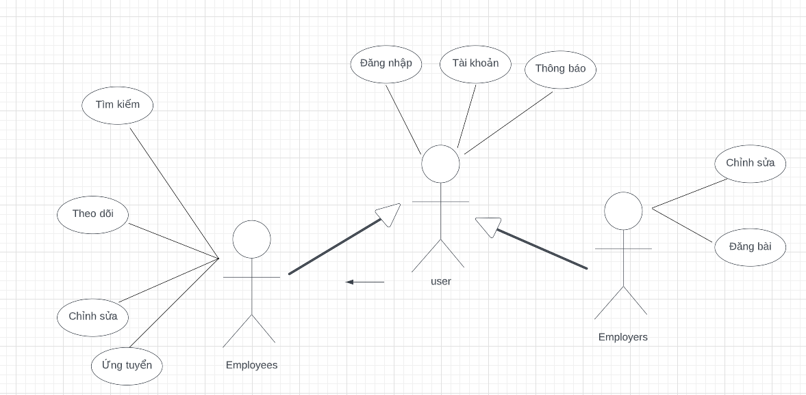

Hình 3.1. Biểu đồ Use Case tổng quát

## 3.2 Mô hình ca sử dụng

### 3.2.1 Biều đồ ca sử dụng mức chi tiết

#### 3.2.1.1 Use Case đăng ký:

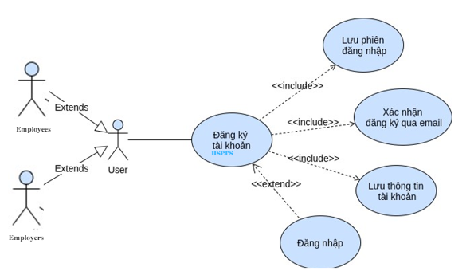

Hình 3.2 Biểu đồ Use Case đăng ký

#### 3.2.1.2 Use Case đăng nhập:

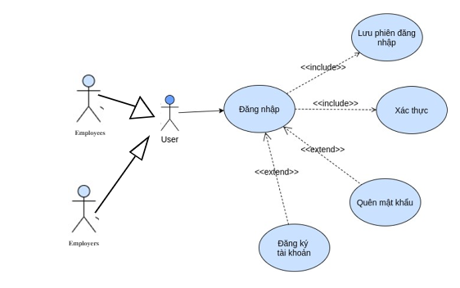

Hình 3.3 Biều đồ Use Case đăng nhập

## 3.3 Biểu đồ hoạt động

### 3.3.1 Biểu đồ hoạt động đăng ký tài khoản:

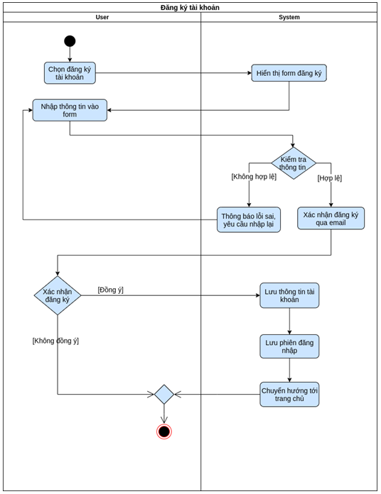

### 3.3.2 Biểu đồ hoạt động đăng nhập tài khoản:

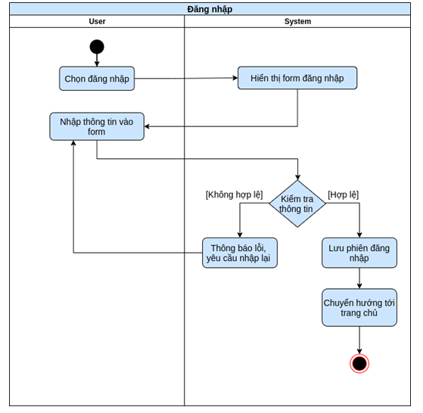

# Phần 4: Tài liệu thiết kế phần mềm

## 4.1 Phân tích các ca sử dụng:

### 4.1.1 Biểu đồ tuần tự đăng ký tài khoản:

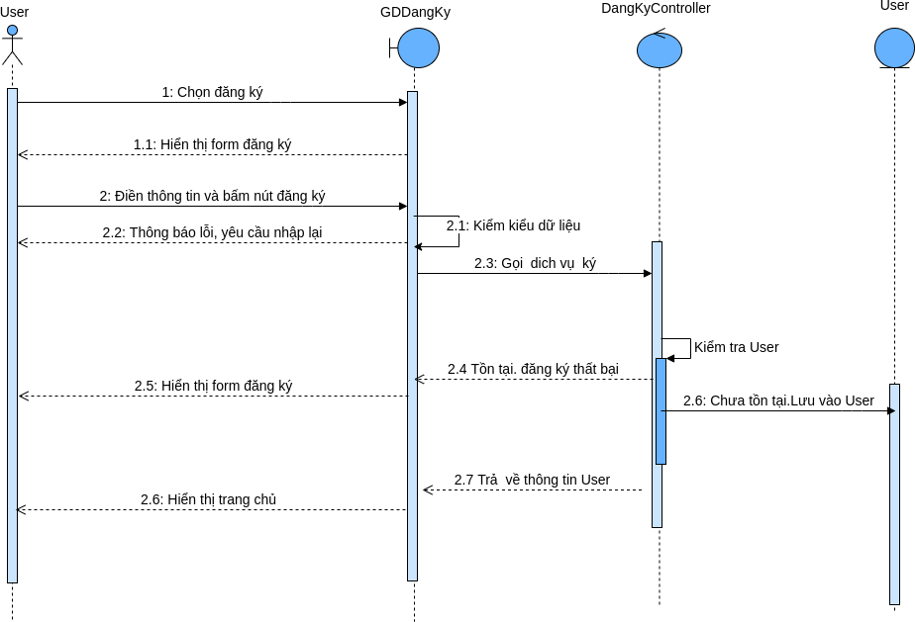

Hình 4.2.1 Biểu đồ tuần tự đăng ký tài khoản

### 4.1.2 Biểu đồ tuần tự đăng nhập tài khoản:

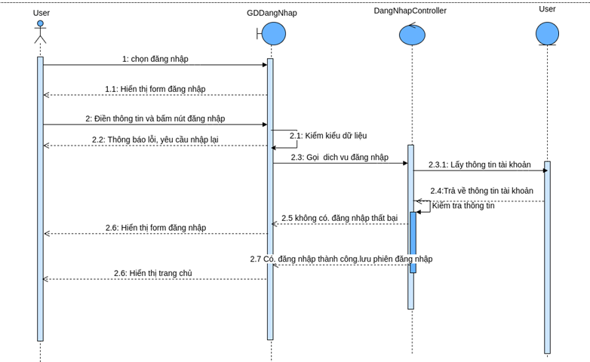

Hình 4.1.2 Biểu đồ tuần tự đăng nhập tài khoản

# Phần 5: Thiết kế

## 5.1 Thiết kế các lớp use-case

# 5.1.1 Lớp use-case đăng ký

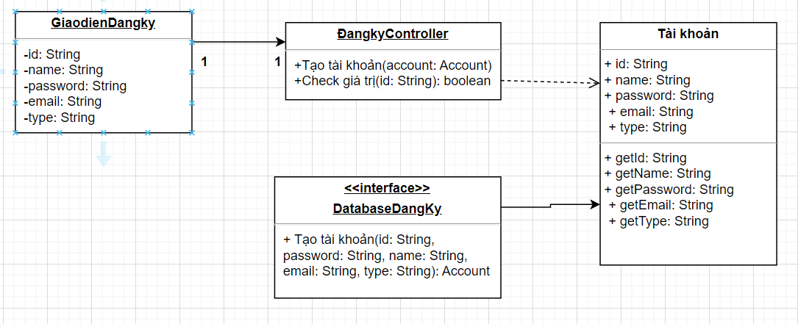

Hình 5.2.1 Thiết kế lớp use-case đăng ký

### 5.1.2 Lớp use-case đăng nhập

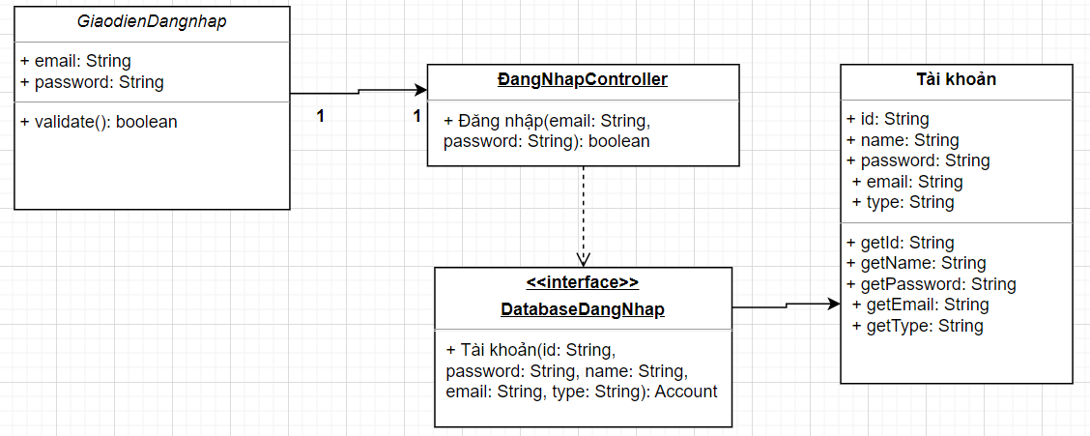

Hình 5.2.2 Thiết kế lớp use-case đăng nhập

## 5.2 Thiết kế các giao diện

### 5.2.1 Giao diện đăng nhập:

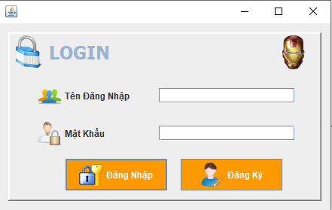

### 5.2.2 Giao diện đăng ký:

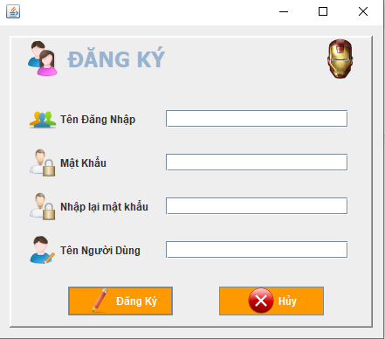

### 5.2.3 Giao diện quản lý:

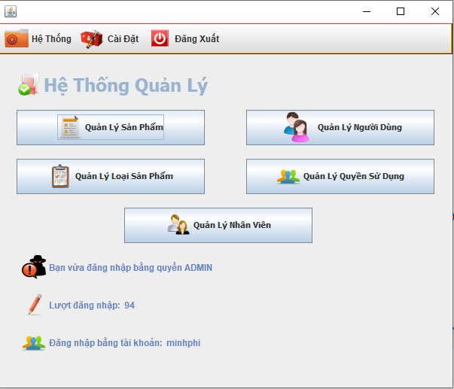

### 5.2.4 Giao diện sản phẩm:

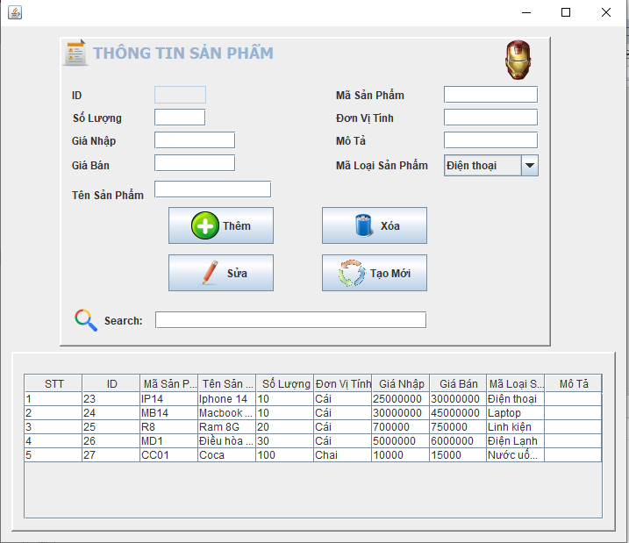

### 5.2.5 Giao diện người dùng:

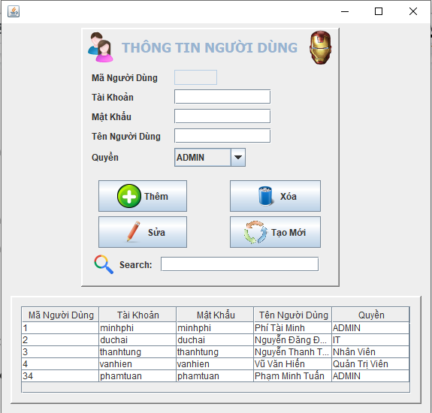

### 5.2.6 Giao diện nhân viên:

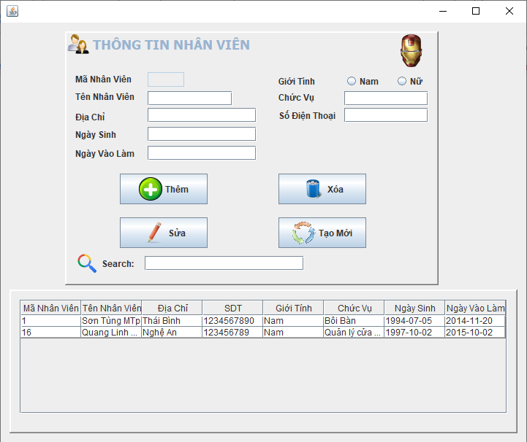

### 5.2.7 Giao diện quyền:

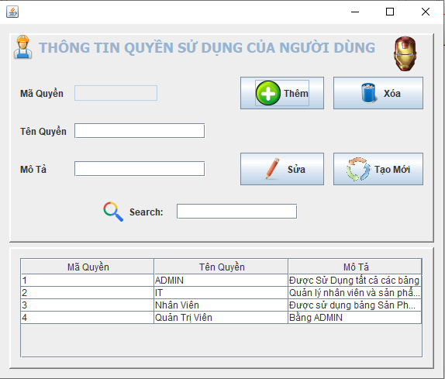

### 5.2.8 Giao diện loại sản phẩm:

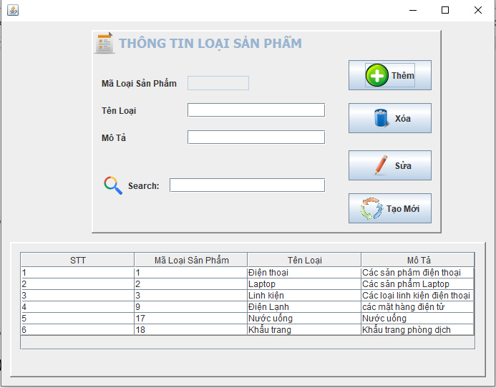

## 5.3 Thiết kế database:

**-) Bảng cơ sở dữ liệu:**

